
SUPERINTENDENCIA
DEL SISTEMAFINANCERO

FECHA: 17/11/2022

Versión pública Art. 30 LAIP.

Por supresión de información confidencial. Art. 24 Lit. c LAIP

SSF 2022
ORDEN DE COMPRA
No. 384

PROVEEDOR: MUNDO MEDICO QUIMICO, S.A. DE C.V.
NIT: xxxxxxxxxxxxxxxx
UNIDAD SOLICITANTE: DEPARTAMENTO DE SERVICIOS GENERALES ADMINISTRADOR O.C.: JONATHAN ALEXANDER MEJÍA CORNEJO FAVOR SUMINISTRAR LO SIGUIENTE:
(1460)

REQUERIMIENTO No. 385/2022
ANALISTA: ENRIQUE DELGADO
BIEN X SERVICIO

CANTIDAD CODIGO DESCRIPCION COSTO UNITARIO COSTO TOTAL

68 | 410405 | ARTICULOS DE LIMPIEZA | 1.2500 | 85.00
 |  | LEJÍA
11 | 410405 | ARTICULOS DE LIMPIEZA | 5.0000 | 55.00
 |  | LIMPIADOR PARA PISO (DESINCRUSTANTE)
50 | 410405 | ARTICULOS DE LIMPIEZA | 2.6000 | 130.00
 |  | TOALLA PARA TRAPEADOR
72 | 410405 | ARTICULOS DE LIMPIEZA | 0.1400 | 10.08
 |  | MASCÓN FIBRA COLOR VERDE
100 | 410405 | ARTICULOS DE LIMPIEZA | 1.3800 | 138.00
 |  | GABACHA QUIRÚRGICA DESECHABLE
1 | 410405 | ARTICULOS DE LIMPIEZA | 0.0000 | 0.00
 |  | LUGAR DE ENTREGA: 3A. CALLE PONIENTE Y PASAJE ISTMANIA, Nº 3952, COLONIA ESCALÓN, SAN SALVADOR, EL SALVADOR
1 | 410405 | ARTICULOS DE LIMPIEZA | 0.0000 | 0.00
 |  | PLAZO DE ENTREGA: 1 • 5 DIAS HABILES DESPUES DE CONFIRMAR OC.

SON: CUATROCIENTOS DIECIOCHO US DÓLARES 08/100
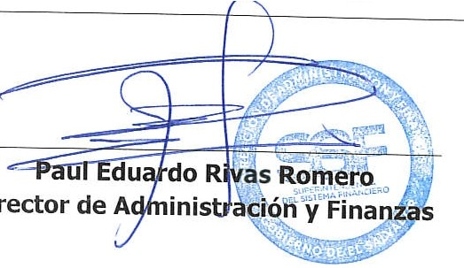
TOTAL:
418.08
ORIGINAL

